出國報告(出國類別：學術訪問交流)

大陸深圳─哈爾濱工業大學深圳研究生院參訪

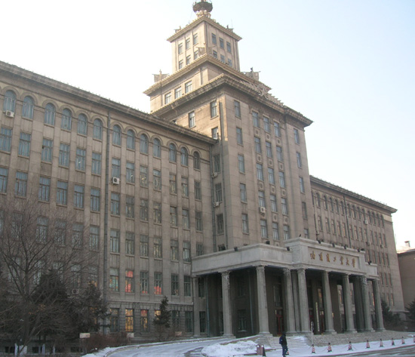

服務機關：國立高雄應用科技大學通識中心
姓名職稱：張瑞芳 主任
派赴國家：大陸深圳
出國期間：100年12月13日至12月18日
報告日期：101月11月15日

摘要
為推動與大陸高校之深度交流合作。此次參訪，選擇重點學校進行密切與深入之合作與交流，目前本中心與哈爾濱工業大學已建立非常良好之合作默契，除雙方互訪及參加研討會外，還包括共同參與研究計劃等多方面之合作與交流。2011年12月本人與電資學院廖斌毅院長，赴大陸深圳參訪哈爾濱工業大學深圳研究生並討論學術合作計畫。因為台灣開放招收陸生關係，本人與電資學院廖斌毅院長代表學校拜訪該校。首先拜訪哈爾濱工業大學討論有關鼓勵該校大學學生畢業後至本校就讀研究所和機關事項以及參觀該校研究生院通信工程研究中心，再而參加與該校共同舉辦的第二屆生物啟發計算的創新與應用(IBICA 2011)國際學術研討會。
目次
摘要 2
一、參訪目的 4
二、參訪單位介紹 4
三、參訪過程 5
四、心得 7
五、建議 8
附件一、哈爾濱工業大學深圳研究生院相關照片 9
附件二、生物啟發計算的創新與應用國際學術研討會相關資料 10
- 參訪目的
本校現階段的工作重點，為推動與大陸高校之學術交流合作。因此，其進行步驟，為先做廣度之接觸與交流，此包括與大陸多所高校(如：北方交大、西安交大、北京清大、北京聯合大學、四川大學、廈門大學、中南大學、復旦大學、上海對外貿易學院、河海大學、哈爾濱工業大學等)與產業界(寧波生產力中心)等多方交流；此次參訪，選擇重點學校進行密切與深入之合作與交流，目前本中心與北方交大、河海大學、哈爾濱工業大學已建立非常良好之合作默契。
拜訪哈爾濱工業大學深圳研究生院，討論聯合指導碩士生與博士生，互派學者教學。再而參觀通信工程研究中心拜會潘正祥教授增加兩校雙方學術交流，並拜訪第二屆生物啟發計算的創新與應用國際學術研討會大會主席Ajith Abraham教授及邀請該會明年度於高應大辦理研討會。

- 參訪單位介紹
哈爾濱工業大學，簡稱哈工大，創建於1920年，是一所以理工為主，理、工、文、管相結合，多學科、開放式、研究型國家重點大學；1984年被列為全國重點建設的十五所院校之一，同年，成為全國首批試辦研究生院的22所院校之一，這是哈工大發展史上的一個重要的里程碑；1996年成為首批進入「211工程」建設的院校之一；1999年11月又成為國家按照世界知名的高水平大學目標重點建設的9所高校之一；2000年原哈爾濱工業大學、哈爾濱建築大學合併，成立新的哈爾濱工業大學。
哈爾濱工業大學深圳研究生院現有143個碩士學位授權點，81個博士學位點，18個博士後流動站，18個國家重點學科，43個省部級重點學科，8個國家重點實驗室，22個省部級重點實驗室，全職教師68人，其中教授20人，副教授28人，具有海外留學或工作經歷36人（含外籍教師4人），占教師總數的52.9%。教師隊伍中博士化率100%。
各學科點在人才培養和科學研究上具有較強的實力，以理論聯繫實際、搞重大尖端工程項目見長，學科綜合實力位居全國高校前列。哈工大在快速發展中注重國際交流與合作，在此方面投入了大量專項基金，聘請專家至該校講學授課，派遣人員出國培訓，吸引國際學生至該校深造，每年因公派出與深造大批學者，以全面提高師生素質，引領科技新時代。

- 參訪過程
本次參訪規畫重點為推動與大陸高校之學術交流合作。主要拜訪哈爾濱工業大學深圳研究生院，討論聯合指導碩士生與博士生，互派學者教學。12月13日由桃園國際機場搭機起程飛往大陸深圳；12月14日赴大陸深圳參訪哈爾濱工業大學並討論學術合作計畫；12月15日參加生物啟發計算的創新與應用國際學術研討會開幕典禮及主題演講(Keynote Speech)；12月16日參觀哈爾濱工業大學深圳研究生院通信工程研究中心；12月17日拜訪Ajith Abraham教授並洽談；12月18日搭機返回桃園國際機場。

12月13日搭機前往大陸深圳

12月14日參訪哈爾濱工業大學並討論學術合作計畫
12月14日赴大陸深圳參訪哈爾濱工業大學並討論學術合作計畫。因為台灣開放招收陸生關係，本人與電資學院廖斌毅院長代表學校拜訪該校，針對兩岸教育方針及未來發展方向進行意見交流。哈爾濱工業大學表示，對於本校與該校進行合作交流非常歡迎。首先拜訪該校資工系朱曉蕊教授討論有關鼓勵該校大學學生畢業後至本校就讀博士班事項，朱教授同意雙方提供一位碩士班及一位博士班學生與廖院長共同指導並共同發表論文。朱教授並於明年度蒞臨高應科大，作為期一週的講學。

12月15日參加研討會開幕典禮及主題演講(Keynote Speech)
12月15日參加生物啟發計算的創新與應用國際學術研討會開幕典禮及主題演講(Keynote Speech)，該演講由Gary G. Yen 教授主講，專題演講主題為“基於文化粒子群優化的多目標優化和性能指標的總效果” (Cultural-Based Particle Swarm Optimization For Multiobjective Optimization And Performance Metrics Ensemble.)
專題演講主要探討演化計算，其主要動機是對生物的計算方式施加新穎的思路與靈感，是自然進化和適應的研究。基於人口的啟發式演算法在約束和動態優化解中，其應用於計算區域智慧現在已越來越多學者接受及感興趣。現行的優化問題存在確定性和不確定性因素，經過時間的演變，是受到諸多因素的限制。在此演講中，主講人建議利用粒子群優化 (PSO) 演算法來解決這些問題現實世界的。引入文化的框架，從粒子群優化 (PSO)的信念空間分為五個部分，即情境知識、 時態知識、介面知識、規範性知識和空間知識納入粒子群優化 (PSO)所需的信息。信息被用來檢測在環境中的變化，並協助響應透過多種基於粒子之間的相互排斥的變化和的限制，也有助於選擇在三個不同的層次(個人，群體，和全球)範圍內領先的粒子。所提出基於粒子群優化 (PSO)的比較表明了競爭力。

12月16日參觀哈爾濱工業大學深圳研究生院通信工程研究中心
由該中心主任潘正祥教授引導參觀哈爾濱工業大學深圳研究生院通信工程研究中心，該中心隸屬於電子與資訊工程學科部，主要從事通信與資訊系統學科及相關領域的研究工作。目前主要開展通信類及信號處理教學、科研、開發和高級人才的培養工作。
現有專職教授4人，兼職教授3人，其中中國工程院院士1人，雙基地教授3人，博士後2人，教師100％具有博士學位。具有博士研究生和碩士研究生100余名。我中心瞄準國際科技前沿，積極開展最新科技的研究和開發；結合國內外知名大學的教育模式，培養高素質的專業人才。
潘正祥教授是本校電子系教授，現在正借調該中心擔任中心主任，本校電子系陳昭和教授亦在該中心做短期參訪研究。主要研究方向為：資料通信、移動通信、衛星通信、深空通信、超寬頻技術、生物醫學電子工程、信號處理、數位電視技術及C4ISR等應用相當成效。

12月17日拜訪Ajith Abraham教授並洽談
12月17日由潘正祥教授主持哈爾濱工業大學深圳研究生院共同舉辦第二屆生物啟發計算的創新與應用(IBICA 2011)國際學術研討會，本人與電資學院廖斌毅院長代表學校拜訪生物啟發計算的創新與應用(IBICA 2011)國際學術研討會大會主席Ajith Abraham教授，並與之洽談本校將於2012舉辦第三屆生物啟發計算的創新與應用國際學術研討會。
目前，Ajith Abraham教授的機器智能研究實驗室（MIR實驗室）有來自80多個國家的成員。他的一些作品也贏得了國際會議的最佳論文獎。研究包括在產業界和學術界，涉及機器智能，網絡安全，網絡的各個方面，電子商務，Web智能，Web服務，計算網格，數據挖掘技術及其應用的各種現實世界的問題。Ajith Abraham教授是IEEE系統與控制論壇學會軟體計算人，也是IEEE計算機學會的傑出演講者和技術委員會的主席。

12月18日搭機返台

- 心得
本次參訪大陸高校哈爾濱工業大學是一所以理工為主，理、工、文、管相結合，多學科、開放式、研究型國家重點大學，並且致力於探索、創造、應用、傳授知識，踐行追求真理，宣導學術包容，汲取多元文化，堅持開放辦學，培養適應於社會發展和文明進步的高素質人才。本校潘正祥教授已在該校完成建構通信工程研究中心，成效斐然。
- 建議
建議本校應與該校更密切連繫合作，相信將來可鼓勵該校優質學生至本校就讀，增進兩校雙方學術交流及師生的研究能力。另外因應加入世界貿易組織(WTO)之後，兩岸經貿局勢的變化，若能更進一步結合相關學者、專家與業界，針對兩岸的經貿發展及文化交流等議題進行專案研究或舉辦論壇，共同為臺灣的兩岸經貿政策提供建言與方向。

附件一：哈爾濱工業大學深圳研究生院相關照片

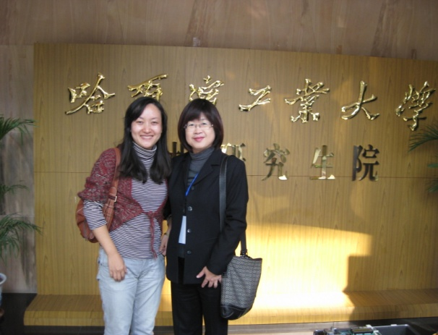 | 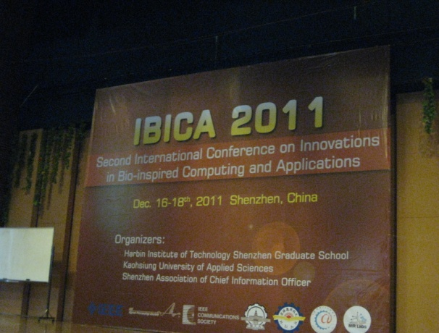
拜訪該校資工系朱曉蕊教授

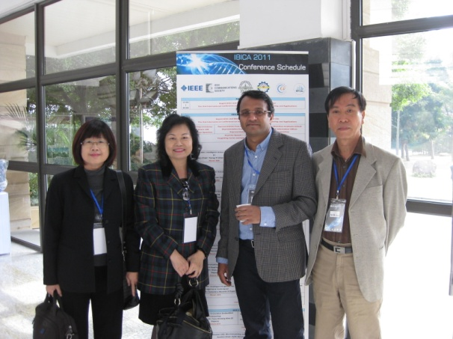 | 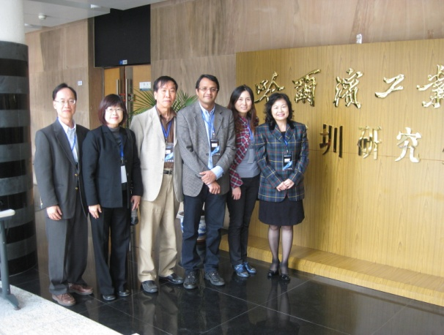
本人與電資學院廖斌毅院長代表學校拜訪IBICA 2011國際學術研討會大會主席Ajith Abraham教授

附件二：IBICA2011國際學術研討會相關資料
IBICA 2011
Message from the Chairs
Welcome to the Second International Conference on Innovations in Bio-inspired Computingand Applications. The three day conference is organized to discuss the state-of-the-art as well as to address various issues related to bio-inspired computing and applications. The conference will provide an excellent opportunity for scientists, academicians and engineers to present and discuss the latest scientific results and methods. The conference includes keynote addresses, contributed papers, organized workshops and numerous lectures.

The papers were solicited in the following areas:

- Artificial Neural Networks
- Cellular Automata
- Evolutionary Algorithms
- Swarm Intelligence
- Emergent Systems
- Artificial Life
- Artificial Immune Systems
- Membrane Computing
- Simulated Annealing
- Communication Networks and Protocols
- Computing with Words
- Common Sense Computing
- Cognitive Modeling and Architecture
- Connectionism
- Metaheuristics
- Hybrid Approaches
- Quantum Computing
- Industrial Applications
The aim is to bring together worldwide leading researchers, developers, practitioners and educators interested in advancing the state of the art in Biologically Inspired Computing for exchanging knowledge that encompasses a broad range of disciplines among various distinct communities. The three-day conference will feature prominent keynote speakers and paper presentation in parallel tracks. IBICA 2011 has attracted numerous submissions. In total, we have received 153 submissions from nine countries/regions namely Australia, China, Japan, Malaysia, Pakistan, South Korea, Taiwan, United Kingdom, United State of America. Each paper was sent to at least three reviewers from our international program committee in a standard peer-review evaluation. Papers are solicited into a wide magnitude of fundamental and application areas. A total of 96 papers are included in the final conference proceeding, which translates to an acceptance rate of 63%.

IBICA 2011 is organized by Harbin Institute of Technology Shenzhen Graduate School and Technically Sponsored by IEEE Tainan Section, IEEE Signal Processing Society (Tainan Chapter) and IEEE Communication Society (Shenzhen Chapter). Many people have collaborated and worked hard to make IBICA 2011 a success. First and foremost, we would like to thank all the authors for submitting their papers to the conference, for their presentations and discussions during the conference. Our thanks to program committee members and reviewers, who carried out the most difficult work by carefully evaluating the submitted papers.

We wish all IBICA 2011 delegates an excited meeting and a pleasant stay. Enjoy the conference.

Jeng-Shyang Pan, National Kaohsiung University of Applied Sciences, Taiwan
Ajith Abraham, Machine Intelligence Research Labs (MIR Labs), USA
Qun Ding, Heilongjiang University, China
Kexin Wei, Tianjin University of Technology, China
Lai-Long Zou, Shenzhen Association of Chief Information Officer, China
IBICA 2011 Conference Chairs

Chao-Ho Chen, Harbin Institute of Technology, China
Yong Jiang, Tsinghua University Graduate School at Shenzhen, China
Janusz Kacprzyk, Systems Research Institute Polish Academy of Sciences, Poland
IBICA 2011 Program Chairs

Antonia Azzini, University of Milan, Italy
Mong-Fong Horng, National Kaohsiung University of Applied Sciences, Taiwan
Zhe-Ming Lu, Zhe Jiang University, China
Zhi-Hua Cui, Taiyuan University of Science and Technology, China
IBICA 2011 Program Co-chairs

